**Tema 4: Lógica combinacional modular**

**Decodificadores**

* Activa **una** salida a 1 en función del valor binario de las entradas.
  + Para n entradas puede tener 2^n salidas.
* Se puede incluír una entrada adicional de validación (**ENA**) tal que el programa solo funciona si esta entrada está en alta o en baja según se defina.
* Un decodificador de n entradas se puede considerar un generador de mintérminos de n variables. Entonces, se puede realizar una función mediante decodificadores.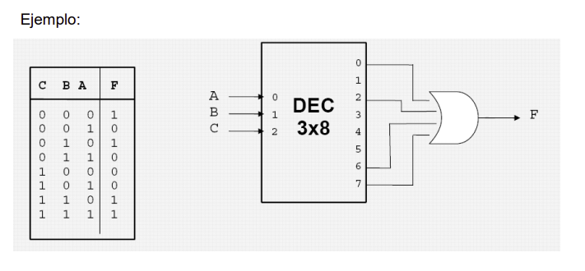
* También se puede considerar un generador de maxtérminos. Se niegan las salidas y se reemplaza el OR con un NAND-

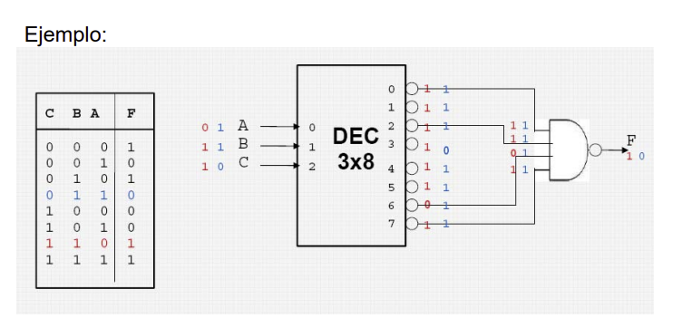

**Redes de decodificadores**

* Mediante el uso de las entradas de ENA, se puede crear una entrada que elija entre distintos decodificadores. De esta forma, se puede crear, por ejemplo, un decodificador 3 a 8 utilizando dos decodificadores 2 a 4.
* También es posible utilizar un decodificador que seleccione la entrada ENA que activar de varios decodificadores, permitiendo crear redes más grandes.

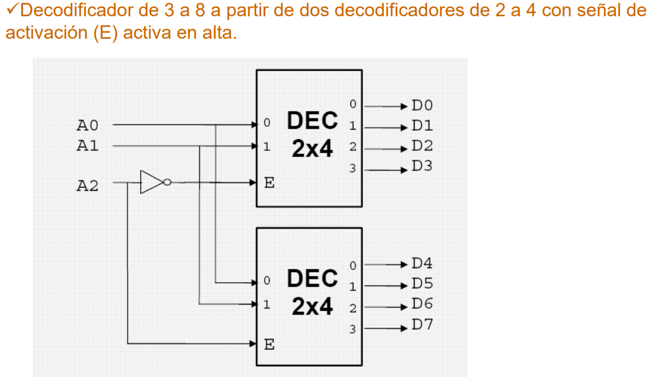

**Codificadores**

* En cada momento sólo hay una entrada activa. Asigna un código de salida a cada entrada.
  + Al hacer la tabla de valores, en los lugares con varias entradas activas la salida será una indeterminación.
* **Codificadores con prioridad**: Permite que haya más de una entrada activa simultáneamente. La salida será el código asociado a la entrada de mayor prioridad.
  + Se añade a la tabla de verdad una salida ‘GS’ que se activa si cualquiera entrada es 1 y una salida ‘E0’ que se activa sólo en el caso 0000.

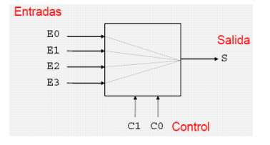

**Multiplexores**

* **Multiplexor:** Dispone de 2^n entradas, n señales de control y 1 salida.
* Permite seleccionar la entrada que se utiliza mediante las señales de control.
* Na tabla de verdad, as entradas que non están seleccionadas actualmente polo interruptor márcanse con X, indeterminación.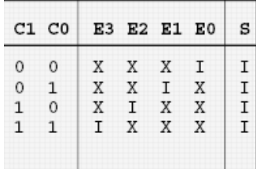
* Logo, a saída depenerá só do valor que non ten unha indeterminación, aquel que está seleccionado polo multiplexor.
* 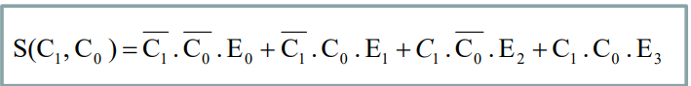
* **Demultiplexor:** envía el valor binario de su entrada a la salida seleccionada con la línea del selección. Idéntico al multiplexor pero realiza la función inversa, al permitir seleccionar la salida.
  + Os valores das salidas serán, por exemplo, Q0 = S1’ * S0’ * A,donde S son as lineas de selección e Q as salidas.

**Funciones mediante multiplexores**

* Cualquier función de conmutación de n variables se puede representar con un multiplexor de 2^n a 1.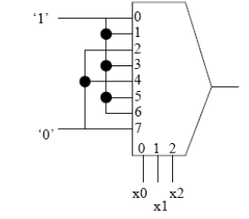
* Las entradas de la función se conectan a las entradas de control del MUX
* Cada entrada de datos xi del multiplexor recibe valor 0 si ‘i’ no es un mintérmino de la función, 1 si sí lo es.
* Ejemplo: F= m(0,1,3,5,6)
* Si el multiplexor tiene menos señales de control que variables la función, se expresa la salida en función de la variable.

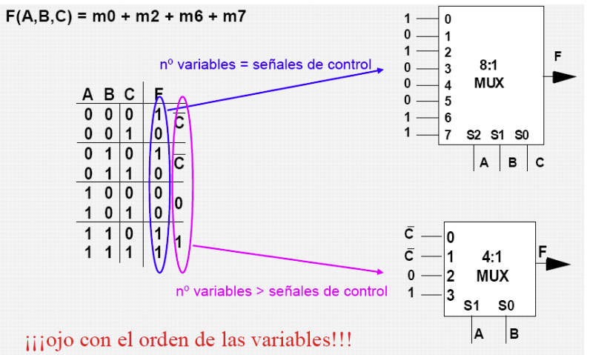

**Circuitos aritméticos**

* **Semisumador:** Permite sumar dos bits de entrada y produce 2 bits de salida: suma(S) y acarreo (C)
  + Se pueden incluír más bits de entrada y más de salida para sumar números de varios bits. El bit de acarreo siempre será 1.
* **Sumador completo:** 3 entradas: permite sumar 2 bits de entrada y uno de acarreo.
  + **Sumador de acarreo enlazado:** Cada sumador realiza la suma en paralelo. El acarreo se propaga en serie de un sumador a otro.
    - Cada sumador completo realiza una suma y genera un acarreo que se transmite al siguiente.
    - Los tiempos de retardo se acumulan.
    - 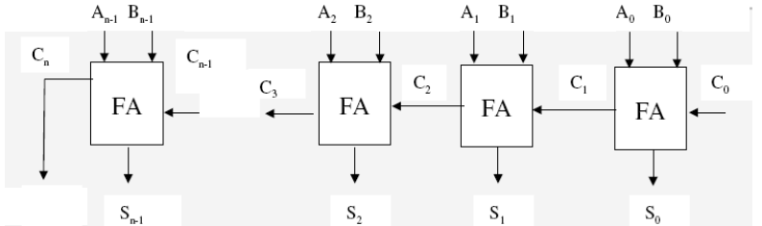
  + **Sumador de acarreo anticipado:** Calculanse en paralelo os valores Pi = AiXORBi e Gi = Ai^Bi,. Circuito máis complexo pero máis eficiente.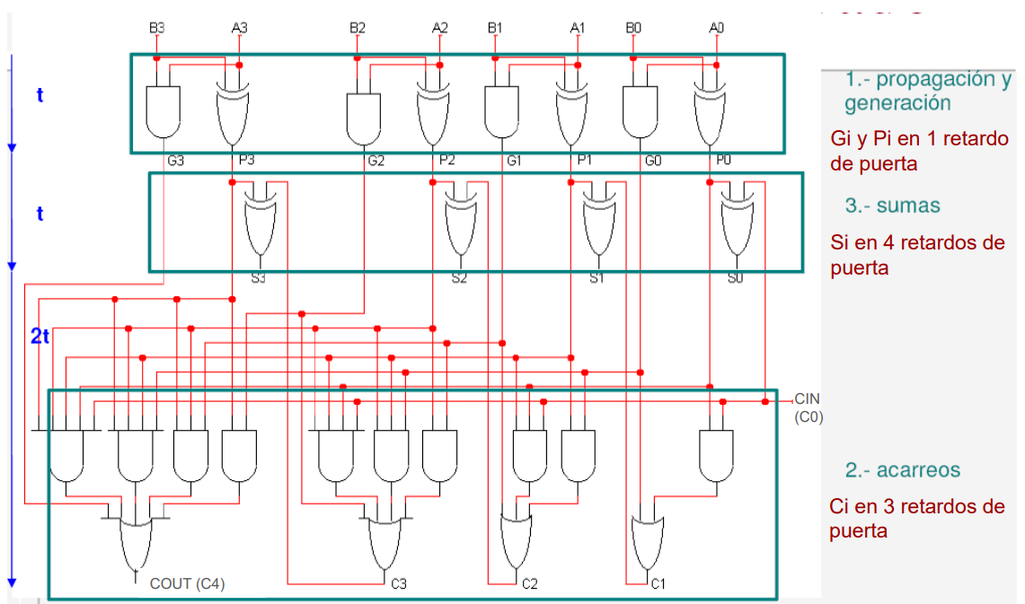

**Comparadores**

* Compraran dos números activando la salida que corresponda (<, >, =)
  + No se expresa el = como salida, pues este es el caso en el que no se cumple ninguna de las salidas
  + (A>B) = (A3>B3) + (A3=B3)*(A2>B2) + (A3=B3) * (A2=B2) * (A1>B1)
    - A3>B3 = A3*¬B3
    - A3=B3 =
* En logisim existen de complemento a 2 o en binario, hasta 8 bits.
* Donde un dígito más significativo es mayor o menor, los demás bits menos significativos ya no se consideran y se marcan como indeterminaciones.